
Total Productive Maintenance
- Busca construir una cultura corporativa que mejore la eficiencia general de los equipos (OEE)
- Construye un sistema para prevenir toda clase de pérdidas, por ejemplo, lograr “cero accidentes, cero fallas, y cero defectos” basándose en el Gemba (Lugar actual) y el Geimbutsu (Cosa real) durante el ciclo total de vida de un sistema de producción
- Requiere del involucramiento de todos en la empresa
- Logra cero pérdidas al trabajar en equipos pequeños traslapados

Definición de TPM
Total
- Todos están involucrados
- Busca eliminar todos los accidentes, defectos y fallas
Productivo
- Las acciones se desempeñan mientras la producción continua

Mantenimiento
- Mantén en buenas condiciones
- Rapara, limpia, lubrica

TPM combina la práctica tradicional Americana de mantenimiento preventivo con control total de la calidad e involucramiento total del empleado
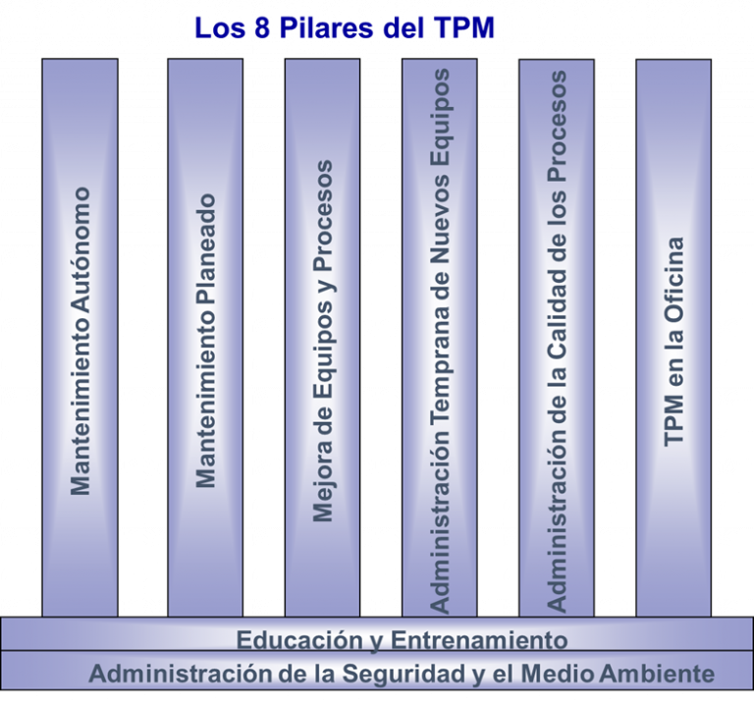
Mantenimiento Autónomo
- Entrena a los operadores para que puedan cerrar el diferencial con el departamento de mantenimiento, haciendo más fácil el que trabajen como un solo equipo
- Cambia el equipo para que el operador pueda identificar condiciones anormales y midan el deterioro antes de que afecte el proceso y nos lleve a una falla
Mejoras de Equipos y Procesos
- Objetivo: maximizar la eficiencia al eliminar el desperdicio y las pérdidas en manufactura
- Las pérdidas en manufactura se categorizan en 13 grandes pérdidas:
  - Pérdidas en equipos (6)
  - Perdidas de gente (4)
  - Pérdidas de material (3)

Pérdidas de Equipos

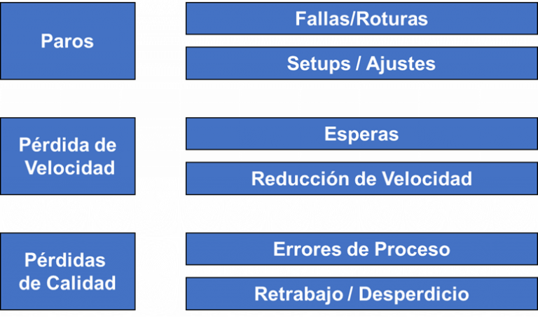

Pérdidas de Gente y Materiales
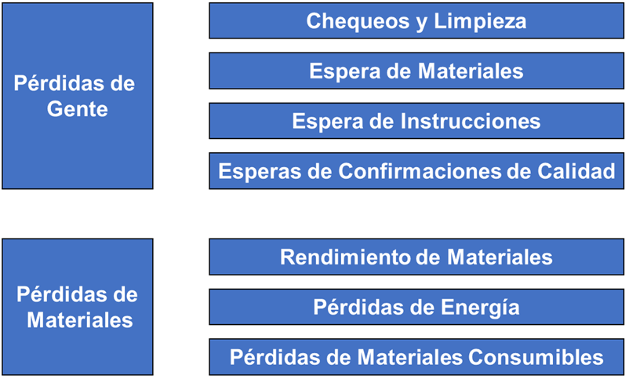

El OEE (Overall Equipment Efficiency) es el indicador que se usa para medir la eficiencia que tenemos con nuestros equipos.
Se utiliza, únicamente el tiempo planeado de producción, el tiempo NO planeado no afecta el indicador.
Es importante resaltar que el objetivo es el reducir las pérdidas y no mejorar el indicador haciendo lotes más grandes
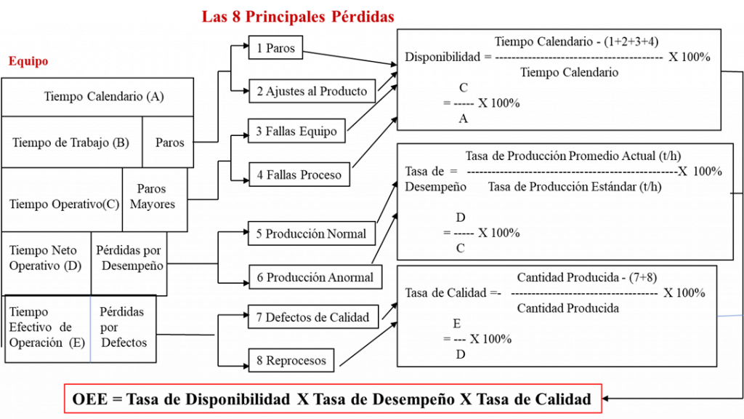

Benchmark
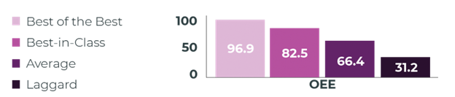

Es importante mencionar que muchas empresas complementan el indicador del OEE con el PTS (Performance to Schedule o % cumplimiento del programa de producción) ese indicador se le como OME (Overall Manufacturing Effectiveness o Efectividad General de la Manufactura) y busca que la manufactura sea efectiva y eficiente
Este indicador es:
OME = OEE X PTS
En SCM Full Value Solutions lo podemos ayudar a que su empresa añada valor al cliente y valor financiero de forma rentable

